PENGARUH INOVASI LAYANAN DIGITAL PAYMENT TERHADAP DAYA SAING PERUSAHAAN PT PASIFIK CIPTA SOLUSI

THE EFFECT OF DIGITAL PAYMENT SERVICE INNOVATION ON THE COMPETITIVENESS OF PT PASIFIK CIPTA SOLUSI

Ade Chintya Ariska Sinuraya¹, Vina Maria Ompusunggu², Samuel Ardianta Ginting³
Universitas Quality, Jl. Ngumban Surbakti No.18, Sempakata, Kec. Medan Selayang, Kota Medan, Sumatera Utara 20132, Indonesia.
chintyasinuraya@gmail.com

ABSTRAK
Penelitian ini bertujuan untuk menganalisis pengaruh inovasi layanan digital payment terhadap daya saing perusahaan PT Pasifik Cipta Solusi. Perkembangan teknologi digital mendorong transformasi sistem pembayaran dari metode tunai menjadi non-tunai, sehingga perusahaan dituntut untuk terus berinovasi agar mampu mempertahankan dan meningkatkan posisi kompetitifnya. Penelitian ini menggunakan pendekatan kuantitatif dengan metode survei. Populasi penelitian adalah seluruh karyawan PT Pasifik Cipta Solusi sebanyak 42 orang, dengan teknik sampling jenuh sehingga seluruh populasi dijadikan sampel. Pengumpulan data dilakukan melalui kuesioner dengan skala Likert dan dianalisis menggunakan regresi linier sederhana. Hasil penelitian menunjukkan bahwa inovasi layanan digital payment berpengaruh positif dan signifikan terhadap daya saing perusahaan. Nilai koefisien determinasi (R²) sebesar 0,849 menunjukkan bahwa 84,9% variasi daya saing perusahaan dapat dijelaskan oleh inovasi layanan digital payment, sedangkan sisanya dipengaruhi oleh faktor lain di luar penelitian ini. Temuan ini menegaskan bahwa inovasi layanan digital payment merupakan faktor strategis dalam meningkatkan keunggulan kompetitif perusahaan di industri pembayaran digital.
Kata Kunci: Inovasi Layanan, Digital Payment, Daya Saing Perusahaan.

ABSTRACT
This study aims to analyze the effect of digital payment service innovation on company competitiveness at PT Pasifik Cipta Solusi. The rapid development of digital technology has shifted payment systems from cash-based to cashless transactions, requiring companies to continuously innovate in order to maintain and enhance their competitive position. This research employed a quantitative approach using a survey method. The population consisted of all 42 employees of PT Pasifik Cipta Solusi, and a saturated sampling technique was applied, in which the entire population was used as the sample. Data were collected through questionnaires using a Likert scale and analyzed using simple linear regression. The results indicate that digital payment service innovation has a positive and significant effect on company competitiveness. The coefficient of determination (R²) of 0.849 shows that 84.9% of the variation in company competitiveness can be explained by digital payment service innovation, while the remaining percentage is influenced by other factors outside this study. These findings confirm that digital payment service innovation is a strategic factor in enhancing competitive advantage in the digital payment industry.
Keywords: Innovation, Digital Payment, Company Competitiveness.

PENDAHULUAN
Perkembangan teknologi digital telah mendorong transformasi besar dalam sistem pembayaran global. Transaksi keuangan yang sebelumnya didominasi oleh uang tunai kini beralih ke sistem pembayaran non-tunai berbasis teknologi digital. Digital payment menjadi bagian penting dalam ekosistem ekonomi modern karena menawarkan kemudahan, kecepatan, efisiensi, serta keamanan dalam bertransaksi. Perubahan ini tidak hanya memengaruhi perilaku konsumen, tetapi juga mendorong perusahaan untuk melakukan inovasi layanan agar mampu bersaing di tengah dinamika industri yang semakin kompetitif.
Di Indonesia, pertumbuhan transaksi digital payment menunjukkan peningkatan signifikan dalam beberapa tahun terakhir, didorong oleh perkembangan fintech, penggunaan QRIS, serta meningkatnya penetrasi smartphone dan internet. Kondisi ini memperketat persaingan antar penyedia layanan pembayaran digital, termasuk perusahaan perbankan, fintech, dan payment gateway. Dalam situasi tersebut, inovasi layanan menjadi faktor kunci dalam menciptakan nilai tambah dan mempertahankan keunggulan kompetitif.
Inovasi tidak hanya berkaitan dengan pengembangan produk baru, tetapi juga mencakup pembaruan proses, peningkatan kualitas layanan, serta integrasi teknologi yang lebih efektif. Oslo Manual (2018) mendefinisikan inovasi sebagai implementasi produk atau proses baru atau yang diperbaiki secara signifikan yang menciptakan nilai bagi pengguna. Dalam konteks digital payment, inovasi dapat berupa peningkatan keamanan sistem, percepatan proses transaksi, kemudahan integrasi dengan mitra bisnis, serta pengembangan fitur berbasis teknologi terbaru.
Daya saing perusahaan sendiri mencerminkan kemampuan organisasi dalam menciptakan dan mempertahankan keunggulan kompetitif di pasar. Menurut Kuncoro (2015), daya saing berkaitan dengan kemampuan perusahaan menghasilkan nilai tambah melalui efisiensi biaya, kualitas layanan, ketepatan waktu, dan fleksibilitas. Di era digital, daya saing semakin ditentukan oleh kemampuan perusahaan dalam mengadopsi dan mengembangkan teknologi secara berkelanjutan.
PT Pasifik Cipta Solusi sebagai perusahaan penyedia solusi pembayaran digital berbasis EDC menghadapi persaingan ketat dari berbagai kompetitor, baik dari perbankan maupun perusahaan fintech. Perusahaan dituntut untuk terus melakukan inovasi layanan guna mempertahankan posisi pasar dan meningkatkan daya saing. Oleh karena itu, penting untuk menganalisis sejauh mana inovasi layanan digital payment yang dilakukan perusahaan mampu berkontribusi terhadap peningkatan daya saingnya.
Berdasarkan uraian tersebut, penelitian ini bertujuan untuk menganalisis pengaruh inovasi layanan digital payment terhadap daya saing perusahaan PT Pasifik Cipta Solusi. Hasil penelitian diharapkan dapat memberikan kontribusi empiris dalam pengembangan strategi inovasi layanan digital serta memperkaya literatur mengenai hubungan antara inovasi dan daya saing di industri pembayaran digital.
BAHAN DAN METODE
Penelitian ini menggunakan pendekatan kuantitatif dengan metode survei untuk menguji pengaruh inovasi layanan digital payment terhadap daya saing perusahaan. Penelitian dilakukan di PT Pasifik Cipta Solusi Regional Office Medan yang beralamat di Jl. Jamin Ginting, Komplek Citra Garden Blok A5 No. 8, Kota Medan, Sumatera Utara.
Populasi dalam penelitian ini adalah seluruh karyawan PT Pasifik Cipta Solusi RO Sumbagut yang berjumlah 42 orang. Karena jumlah populasi kurang dari 100 orang, maka digunakan teknik sampling jenuh, sehingga seluruh populasi dijadikan sampel penelitian sebanyak 42 responden.
Data yang digunakan dalam penelitian ini terdiri dari data primer dan data sekunder. Data primer diperoleh melalui penyebaran kuesioner tertutup kepada responden menggunakan skala Likert lima poin, mulai dari sangat tidak setuju (1) hingga sangat setuju (5). Variabel independen dalam penelitian ini adalah inovasi layanan digital payment (X), yang diukur melalui indikator perceived ease of use, perceived usefulness, perceived credibility, social influence, dan behavioral intention. Variabel dependen adalah daya saing perusahaan (Y), yang diukur melalui indikator biaya (cost), kualitas (quality), ketepatan penyampaian (delivery), dan fleksibilitas (flexibility).
Sebelum dilakukan analisis data, instrumen penelitian diuji validitas dan reliabilitasnya. Uji asumsi klasik yang meliputi uji normalitas dan uji heteroskedastisitas juga dilakukan untuk memastikan kelayakan model regresi. Analisis data dilakukan menggunakan regresi linier sederhana untuk mengetahui pengaruh inovasi layanan digital payment terhadap daya saing perusahaan. Pengujian hipotesis dilakukan melalui uji t (parsial) dengan tingkat signifikansi 5%. Selain itu, koefisien determinasi (R²) digunakan untuk mengetahui besarnya kontribusi variabel independen dalam menjelaskan variabel dependen.

HASIL DAN PEMBAHASAN
1. Uji Validitas dan Reliabilitas
Tabel 4.24 Uji Validitas
Variabel | Butir  Pernyataan | r Hitung | r Tabel | Keterangan
Layanan Digital Payment | P1 | 0,539 | 0,257 | VALID
(X) | P2 | 0,582 | 0,257 | VALID
 | P3 | 0,507 | 0,257 | VALID
 | P4 | 0,407 | 0,257 | VALID
 | P5 | 0,537 | 0,257 | VALID
 | P6 | 0,423 | 0,257 | VALID
 | P7 | 0,405 | 0,257 | VALID
 | P8 | 0,515 | 0,257 | VALID
 | P9 | 0,416 | 0,257 | VALID
 | P10 | 0,401 | 0,257 | VALID
Daya Saing | P1 | 0,515 | 0,257 | VALID
(Y) | P2 | 0,550 | 0,257 | VALID
 | P3 | 0,550 | 0,257 | VALID
 | P4 | 0,381 | 0,257 | VALID
 | P5 | 0,517 | 0,257 | VALID
 | P6 | 0,417 | 0,257 | VALID
 | P7 | 0,403 | 0,257 | VALID
 | P8 | 0,535 | 0,257 | VALID
 | P9 | 0,468 | 0,257 | VALID
 | P10 | 0,433 | 0,257 | VALID

Hasil uji validitas menunjukkan bahwa seluruh item pernyataan pada variabel inovasi layanan digital payment (X) dan daya saing perusahaan (Y) memiliki nilai r hitung lebih besar dari r tabel (0,257), sehingga seluruh item dinyatakan valid.

Tabel 4.25 Uji Reliabilitas
Variabel | Nilai Reliabilitas | Status
Layanan Digital Payment (X) | 0,613 | Reliabel
Daya Saing  (Y) | 0,619 | Reliabel
Berdasarkan tabel di atas, maka semua variabel di nyatakan reliabel. Hal ini dapat di lihat dari nilai variabel Layanan Digital Payment (X) sebesar 0,613 > 0,60, untuk variabel Daya Saing (Y) sebesar 0,619 > 0,60.
2. Uji Asumsi Klasik
a. Uji Normalitas

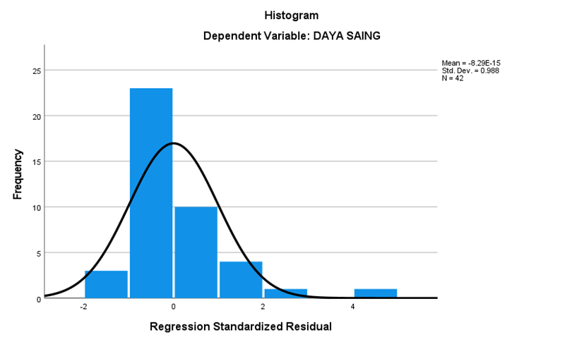
Berdasarkan hasil uji normalitas menggunakan grafik histogram, terlihat bahwa distribusi residual membentuk pola menyerupai kurva lonceng (bell-shaped curve) dan menyebar secara simetris di sekitar garis diagonal. Hal ini menunjukkan bahwa data residual berdistribusi normal, sehingga model regresi memenuhi asumsi normalitas dan layak digunakan untuk analisis lebih lanjut.
b. Uji Heteroskedastisitas
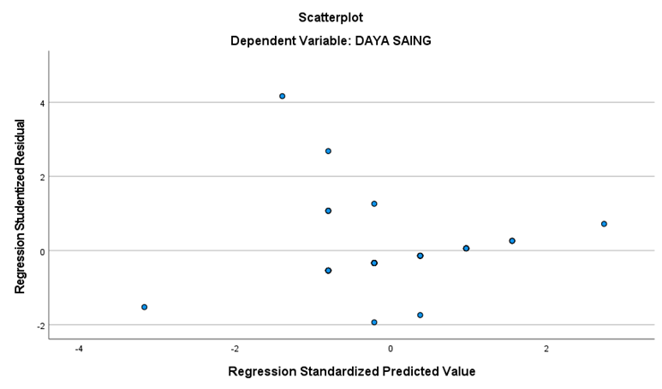
Untuk mendeteksi ada tidaknya heteroskedastisitas dapat dilakukan dengan melihat grafik plot antara nilai prediksi variabel terikat (dependen) yaitu ZPRED dengan residualnya SRESID. Deteksi ada tidaknya heteroskedastisitas dapat dilakukan dengan melihat ada tidaknya pola tertentu pada grafik scatterplot antara SRESID dan ZPRED, dimana sumbu Y adalah Y yang telah diprediksi dan sumbu X adalah residual (Y prediksi - Y sesungguhnya).
Gambar di atas grafik scatterplot terlihat bahwa titik-titik menyebar secara acak dengan tidak adanya pola yang jelas serta tersebar baik di atas maupun dibawah angka 0 pada sumbu Y. Hal tersebut menunjukkan bahwa tidak terjadi heterokedastisitas, sehingga model ini layak dipakai untuk memprediksi berdasarkan masukan variabel independen.
3. Analisis Regresi Linear Sederhana
Coefficientsª
Model |  | Unstandardized Coefficients |  | Standardized Coefficients | t | Sig. | Collinearity Statistics
 |  | B | Std. Error | Beta | t | Sig. | Tolerance | VIF
1 | (Constant) | 5.757 | 2.650 |  | 2.172 | .036
1 | LAYANAN DIGITAL PAYMENT | .877 | .058 | .922 | 15.014 | .000 | 1.000 | 1.000
a. Dependent Variable: DAYA SAING
Tabel 4.27 Uji Analisis Regresi Linear Sederhana

Berdasarkan tabel diatas diperoleh persamaan regresi sebagai berikut :
(Y = a + bX + e) = (Y =5,757 + 0,877 X)
Koefisien regresi variabel inovasi layanan digital payment (X) bernilai positif, yang menunjukkan bahwa setiap peningkatan inovasi layanan digital payment akan meningkatkan daya saing perusahaan.
4. Uji Parsial (Uji t)
Tabel 4.28 Uji Parsial (Uji t)
Coefficientsª
Model |  | Unstandardized Coefficients |  | Standardized Coefficients | t | Sig. | Collinearity Statistics
 |  | B | Std. Error | Beta | t | Sig. | Tolerance | VIF
1 | (Constant) | 5.757 | 2.650 |  | 2.172 | .036
1 | LAYANAN DIGITAL PAYMENT | .877 | .058 | .922 | 15.014 | .000 | 1.000 | 1.000
a. Dependent Variable: DAYA SAING

Berdasarkan tabel diatas diperoleh nilai thitung yakni sebesar 15.014 dan nilai ttabel = 1.683 dengan menggunakan signifikan 5% df = n-1-1 (df= 42-1-1 = 40). Nilai thitung 15.014 dengan signifikansi 0,00 < 0,05 dengan demikian, Ho ditolak dan Ha diterima, sehingga dapat disimpulkan bahwa terdapat pengaruh yang signifikan antara Layanan Digital Payment terhadap Daya Saing.
5. Koefisien Determinasi (R²)

Tabel 4.29 Koefisien Determinasi
Model Summary^{b}
Model | R | R Square | Adjusted R Square | Std. Error of the Estimate
1 | .922ª | .849 | .846 | .633
a. Predictors: (Constant), LAYANAN DIGITAL PAYMENT
b. Dependent Variable: DAYA SAING

Dari tabel diatas dapat diketahui bahwa koefisien determinasi dilihat dari nilai Rsquare yakni sebesar 0,849 yang bermakna bahwa variabel Layanan Digital Payment (X) memberikan pengaruh terhadap variabel terikat Daya Saing (Y) sebesar 84,9 % sedangkan sisanya 15,1 % dipengaruhi oleh variabel-variabel lain diluar variabel dalam penelitian ini.

KESIMPULAN

Penelitian ini bertujuan untuk menganalisis pengaruh inovasi layanan digital payment terhadap daya saing perusahaan PT Pasifik Cipta Solusi. Berdasarkan hasil analisis regresi linier sederhana, inovasi layanan digital payment terbukti berpengaruh positif dan signifikan terhadap daya saing perusahaan. Hasil uji t menunjukkan bahwa hipotesis penelitian diterima, sedangkan nilai koefisien determinasi (R²) sebesar 0,849 menunjukkan bahwa 84,9% variasi daya saing perusahaan dapat dijelaskan oleh inovasi layanan digital payment. Temuan ini menegaskan bahwa inovasi layanan digital payment merupakan determinan utama dalam membangun keunggulan kompetitif perusahaan di industri pembayaran digital. Peningkatan fitur layanan, keamanan sistem, kecepatan transaksi, serta efisiensi operasional terbukti berkontribusi langsung terhadap peningkatan kualitas layanan, fleksibilitas, dan efektivitas perusahaan dalam menghadapi persaingan. Secara teoritis, penelitian ini memperkuat pandangan bahwa inovasi berbasis teknologi memiliki peran strategis dalam meningkatkan daya saing organisasi, khususnya pada industri yang bersifat technology-driven. Secara praktis, hasil penelitian ini memberikan implikasi bahwa perusahaan penyedia solusi pembayaran digital perlu menjadikan inovasi sebagai strategi inti yang berkelanjutan, dengan fokus pada pengembangan teknologi, peningkatan kualitas layanan, serta adaptasi terhadap dinamika kebutuhan pasar. Namun demikian, penelitian ini masih memiliki keterbatasan karena hanya menggunakan satu variabel independen dan dilakukan pada satu perusahaan dengan jumlah responden terbatas. Oleh karena itu, penelitian selanjutnya disarankan untuk menambahkan variabel lain seperti strategi pemasaran, kualitas sumber daya manusia, atau orientasi pasar, serta memperluas objek penelitian agar diperoleh hasil yang lebih komprehensif.

DAFTAR PUSTAKA
Anggun Riestyaningrum. 2024. Pengaruh Inovasi Digital terhadap Keunggulan Kompetitif UMKM. Jurnal Manajemen dan Bisnis, 8(2), 112–125.
Fijabi, K. L., Oladapo, J. T., & Kareem, O. B. (2024). E-Payment Systems, Competitive Advantage, and Customer Satisfaction in Nigerian Banking Industry. International Journal of Research and Innovation in Social Science, 8(7), 1451-1468.
Kuncoro, M. (2015). Membangun daya saing daerah dan nasional. Jakarta: Erlangga
Munthe, R. G., Ompusunggu, V. M., & Sinambela, T. (2023). Peran E-Payment Terhadap Perilaku Konsumtif Generasi Z Dalam Bertransaksi di E-Commerce. Jurnal Regionomic, 5(2), 25-35.
OECD & Eurostat. 2018. Oslo Manual 2018: Guidelines for Collecting, Reporting and Using Data on Innovation (4th ed.). Paris: OECD Publishing.

